Sale Master

Versión 3.0

Manual de Usuario

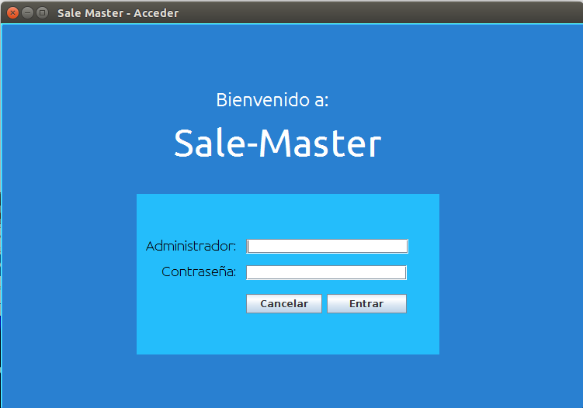

1 de Julio del año 2017

Contenido
Introducción 4
Funcionalidades Básicas 5
Loggin 5
Funcionalidades Básicas (Administrador) 6
Dar de Alta a Empleados 6
Eliminar Registros 9
Consultar Empleados 11
Funcionalidades Básicas (Empleados) 12
Paquetería 12
Enviar Paquete 12
Entregar Paquete 14
Ventas 17
Vender Boleto 17

Introducción
Sale Master es una aplicación creada con el objetivo de facilitar el control de alguna terminal de suburban, específicamente en el de venta de boletos, envío y entregas de paquetes, así como altas, bajas , modificaciones y consultas de empleados.
Donde se cuentan con dos tipos de usuario: Administrado, y empleados, el cual se dividen en Vendedor y Encargado de Paquetes, de los cuales podremos asegurar que Administrador es el más importante, puesto cuenta con la mayoría de las funcionalidades más importantes y básicas como son el dar de alta y baja de empleados.
En este manual tiene como finalidad dar a conocer a los futuros usuarios las características y las formas de funcionamiento básicas de Sale Master.

Funcionalidades Básicas

Loggin
- Se ejecuta la aplicación SaleMaster.jar, abriendo la siguiente pantalla.
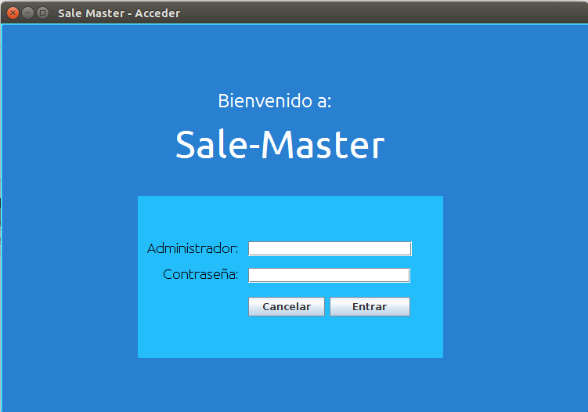

- Al cual podrán los usuarios con los datos correspondientes
Usuario: usuario
Contraseña: contraseña
- Una vez accediendo se mostrará el siguiente menú.
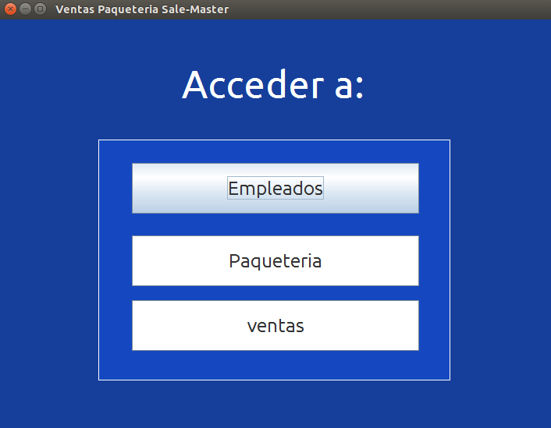

Funcionalidades Básicas (Administrador)

Dar de Alta a Empleados
Esta funcionalidad permite registrar los datos de un nuevo empleado dentro de la base de datos, de la siguiente manera:
1. Selecciona la opción Empleados, donde inmediatamente aparecerá otra ventana solicitando confirmar la identidad del administrador.
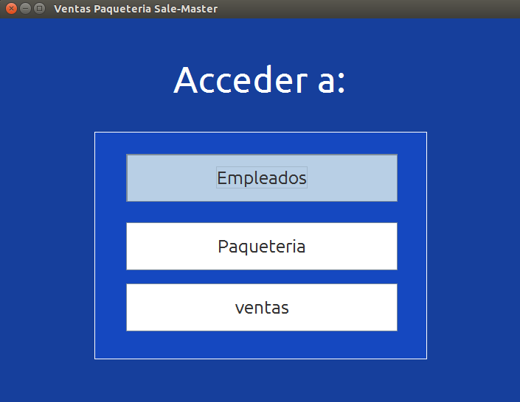

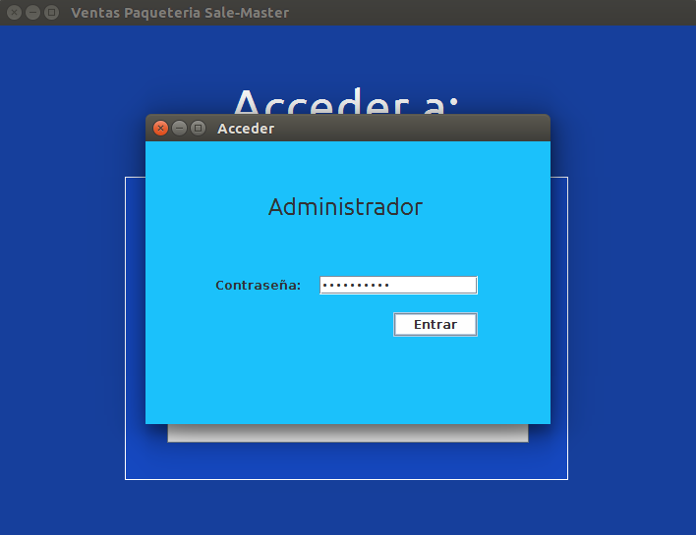
2. Una ves accedido, seleccione la opción Registrar.
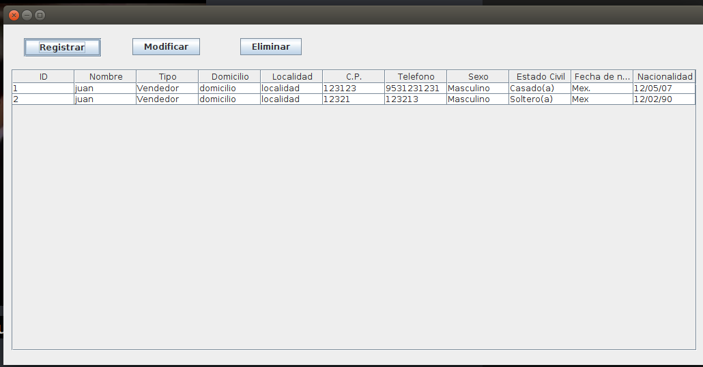
3. Donde aparecerá el siguiente formulario, rellene los datos de manera correcta para luego seleccionar la opción registrar, siendo así completado el registro.
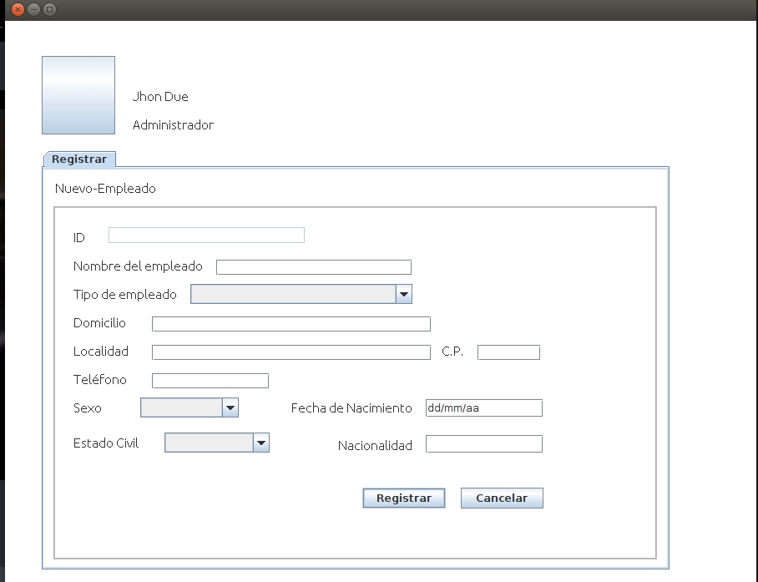

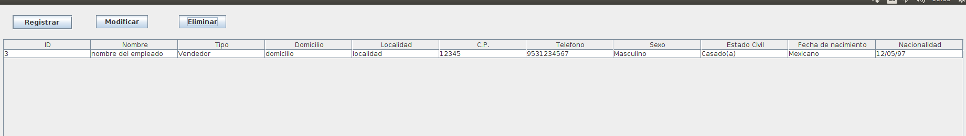
En caso contrario de seleccionar cancelar, el registro no será procesado y el formulario se cerrará, regresando al menú de empleados.

Eliminar Registros
Esta Funcionalidad le permite eliminar los datos permanentemente de la base de datos de algún empleado, de la siguiente manera:
1. Dentro del siguiente menú empleados, aparecerá la siguiente pantalla, seleccione la información de algún empleado en especial
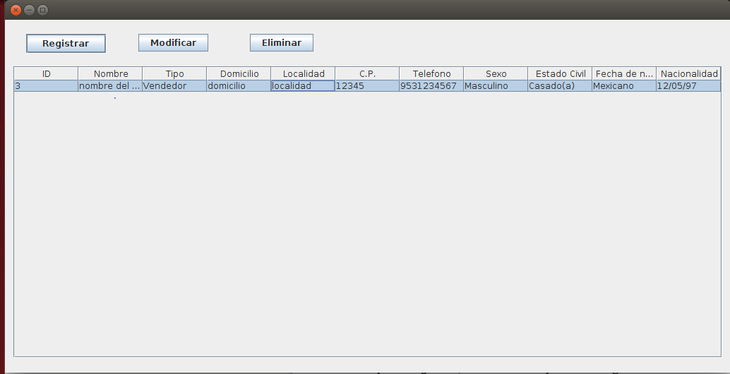
2. Seleccione la opción eliminar , inmediatamente aparecerá un mensaje de confirmación, el cual debe seleccionar aceptar

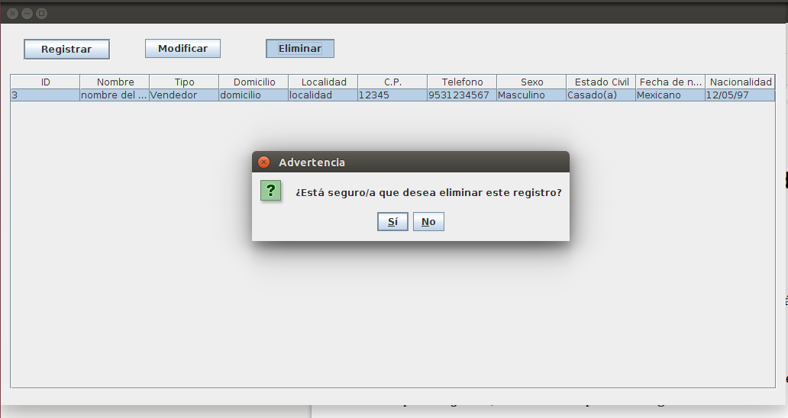
3. Regresando a la página principal podrá visualizar que el registro ha sido eliminado

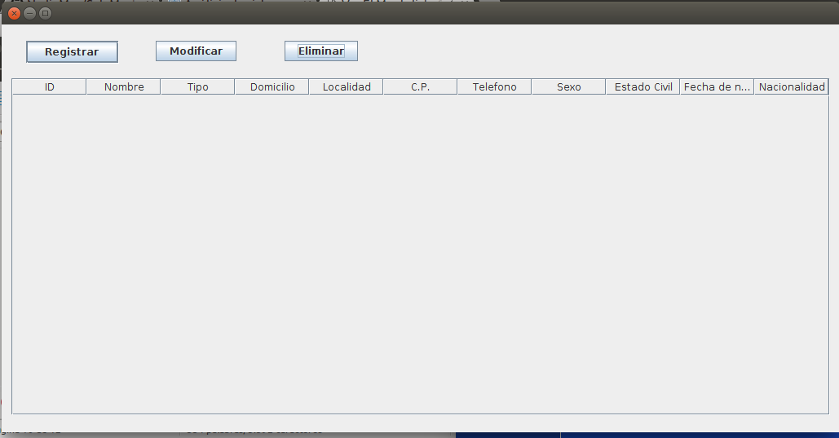

Consultar Empleados
Esta funcionalidad tiene el objetivo de mostrar la lista de empleados registrados hasta el momento.
1. En la misma pagina de Empleados se muestra la información de los empleados registrados actualmente.
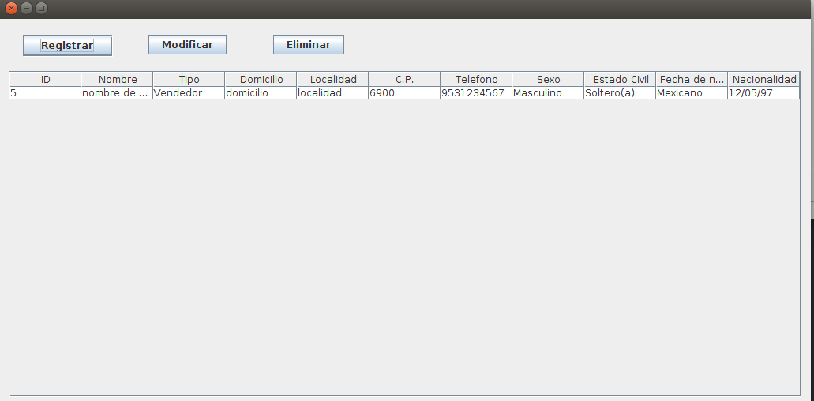

Funcionalidades Básicas (Empleados)

Paquetería

Enviar Paquete
Esta funcionalidad le permite registrar un paquete dentro del sistema, iniciándolo con un estado de no , el cual significa paquete no entregado.
1. Estando en el siguiente menú, seleccione la opción paquetería

2. Rellene todos los campos, para luego seleccionar la opción calcular
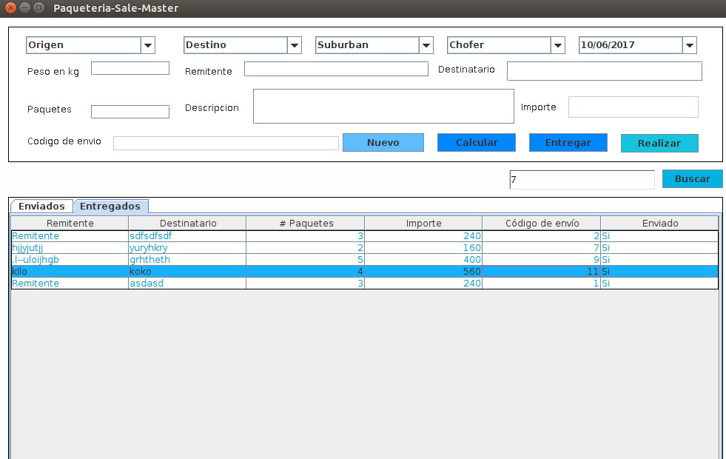
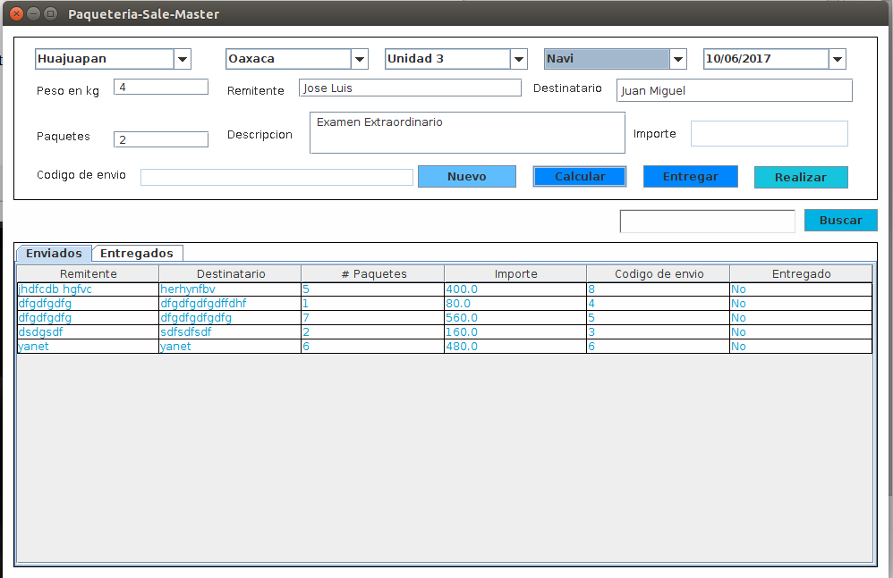

3. Una vez calculado el total a pagar, seleccione la opción realizar, dando como resultado un paquete registrado como enviado
Una vez seleccionado esa opción, podrá visualizar el registro realizado en la sección enviados
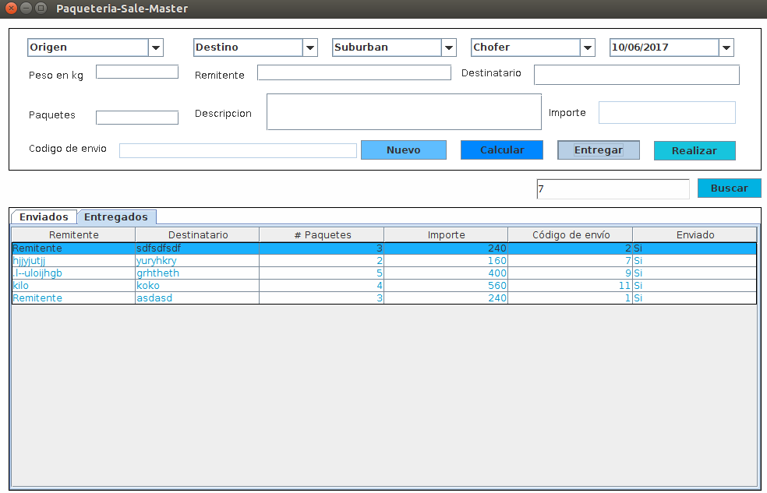

Entregar Paquete
Esta funcionalidad le permite cambiar el estado del paquete, de no a si, siempre y cuando el paquete no haya sido entregado.
1. Estando en el menú de paquetería selecciona los datos del paquete requerido y la opción entregar
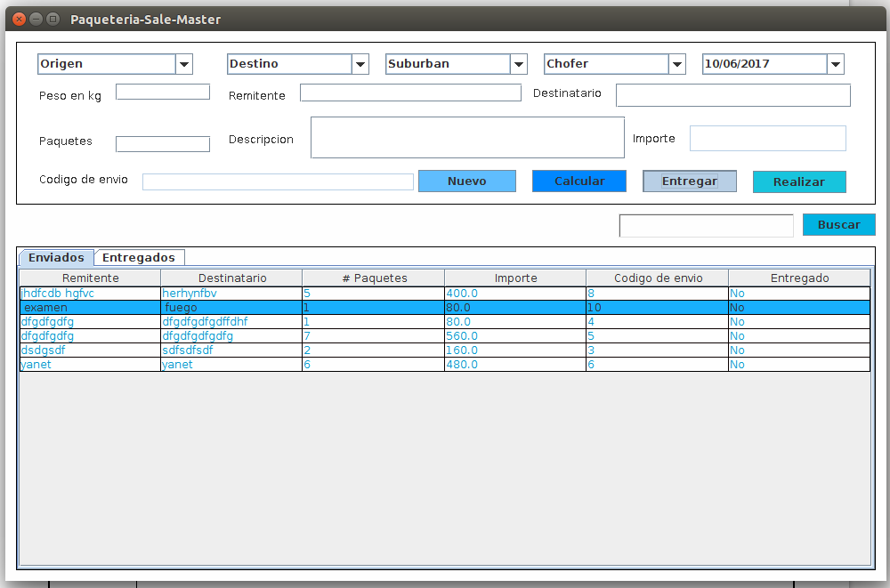

2. Ahora podrá visualizar la información de paquete en la clasificación de entregados
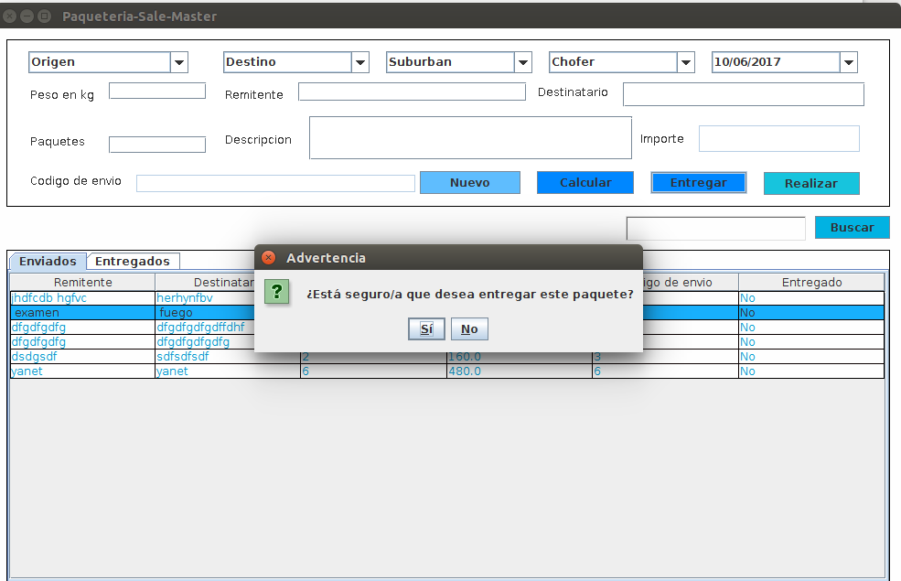
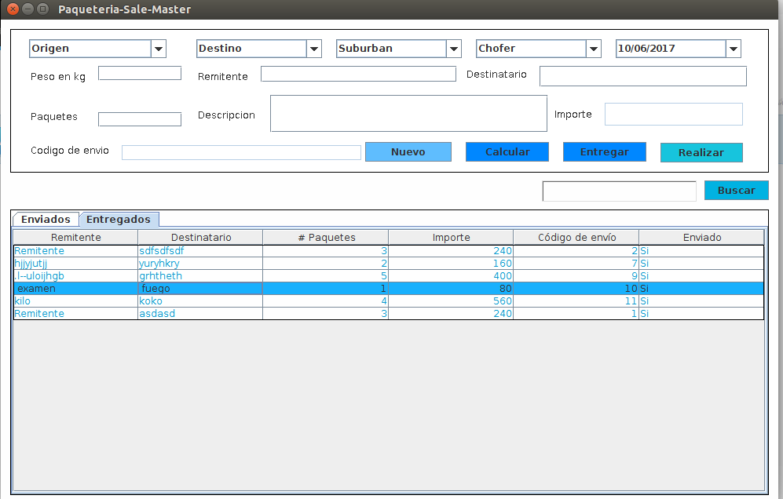

Ventas

Vender Boleto

